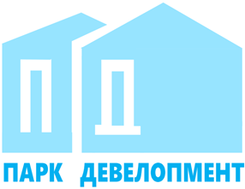
Общество с ограниченной ответственностью
«Парк Девелопмент»
Адрес места нахождения: 354340, Краснодарский край, г.о. город-курорт Сочи,
г. Сочи, пр-кт Континентальный д. 6, офис 6
ОГРН 1212300001341, ИНН 2367017468/КПП 236701001

Участникам закупки

УВЕДОМЛЕНИЕ
ЛОТ 274-23 ОРЭФ «Поставка материалов для ограждения объекта по границе земельного участка для реализации проекта: первая очередь - Гостиничный комплекс категории 5 звезд с апартаментами, в том числе Гостиница и Конференц-Центр, Апартаменты блок А, Апартаменты блок Б, Ресторан, Хозяйственный корпус А»
Настоящим ООО «Парк Девелопмент» уведомляет о переносе срока проведения открытого редукциона в электронной форме на «23» июня 2023г., 16:00 (МСК).

